Danmarks Medie- og Journalisthøjskole
Medieproduktion og Ledelse
Fagbeskrivelse
Efterår 2023
Videoproduktion
1. semester

Varighed: 5 ECTS

Formål:
Forløbet skal give den studerende viden om, færdigheder i og kompetencer til selv at udføre og reflektere over mindre videoproduktioner.

Forløbet gennemgår af en videoproduktions faser, fra pre- til post-produktion, med særlig fokus på genrer, kreativitet, audiovisuel fortælling og audiovisuelle virkemidler, herunder kompositions-, kamera- og redigeringsteknik.

Forløbet har desuden det formål at give den studerende en grundlæggende forståelse for videoproduktion inden deltagelse i forløbet Produktionsledelse af TV (2. semester) og praktik (5. semester).

Pædagogisk og didaktisk tilgang:
Faget er bygget op af en vekslen mellem forelæsninger, workshops af praktisk/teknisk karakter og gruppearbejde.

Redskaber:
Filmudstyr.

Det er den studerendes eget ansvar at medbringe SD-kort (f.eks. 64gb), hovedtelefoner med kabel (og eventuelle splitstik) og ekstern harddisk (f.eks. 500gb).

Læringsmål:
De studerende skal opnå viden om:
- Kreativitet, herunder idéudvikling
- Audiovisuelle genrer
- Audiovisuel fortælling, herunder plot og karakter
- Audiovisuelle virkemidler, herunder kompositions-, kamera- og redigeringsteknik
De studerende skal opnå færdigheder i:
- At bruge de fagudtryk, som beskriver kreativitet og audiovisuelle genrer, fortælleelementer og virkemidler, korrekt og selvstændigt

De studerende skal opnå kompetencer indenfor det at:
- At udvikle og skabe en videoproduktion med velvalgte fortællermæssige og audiovisuelle virkemidler, herunder kompositions-, kamera- og redigeringsteknik
- At reflektere over forskellen på audiovisuel teori og praktisk videoproduktion, samt styrker, svagheder og forbedringsmuligheder for en videoproduktion.

Læremidler:

Læremidler og litteratur - skal anskaffes:
Rose, G. & Christiansen, H. C. (red.) (2015). Analyse af billedmedier – det digitale perspektiv. Samfundslitteratur.

Litteratur - udleveres:
Andersen, M.M.T. (2019). DR3 og det kreative pres. Ph.d.-afhandling, Aarhus Universitet. Side 35-52.
Christensen, N. (2023). Midt i fortællingen. En grundbog i audiovisuel dramaturgi. Forlaget Ajour. S. 123-152.
Christensen, J.R., Hansen, O. E. & Simonsen, T. M. (2017). Medieproduktion. Kommunikation med levende billeder. Samfundslitteratur. Side 61-86.
Einfeldt, M. (2020). Kreativitet, innovation, humor. Samfundslitteratur. Side 28-50.
Ebbesen, C.V. & Heiselberg, L. (2022). Dragen: En analysemodel til serielle streaming-formater. I: Grønning, A., Lundtofte, T.E. & Walther, B.K., red. (2022). Medievidenskab – metoder og teorier. Syddansk Universitetsforlag. Side 141-160.
Jerslev, A. (2014). Reality-tv. Samfundslitteratur. Side 17-46.
Nichols, B. (2017). Introduction to documentary, 3rd edition. Indiana University Press. Side 132-158.

Eksamensforudsætninger:
Opfyldelse af eksamensforudsætninger er et krav for, at den studerende kan deltage i fagets eksamen. Eksamensforudsætninger kan være mødepligt, deltagelsespligt, gruppearbejde, opgaver, fremlæggelser, præsentationer etc. Manglende opfyldelse af eksamensforudsætning medfører, at den studerende ikke er indstillet til eksamen og har brugt et prøveforsøg.
Der er ingen eksamensforudsætninger i dette forløb.

Eksamen:
Bedømmes ved 7-trinsskala og intern censur.
Eksamensform: Forløbet afsluttes med, at en videoproduktion, som udarbejdes i grupper på tre eller fire studerende, forsvares ved en mundtlig eksamen. Den mundtlige eksamination varer 10 minutter per studerende, inklusive votering.

Studieaktivitetsmodel:

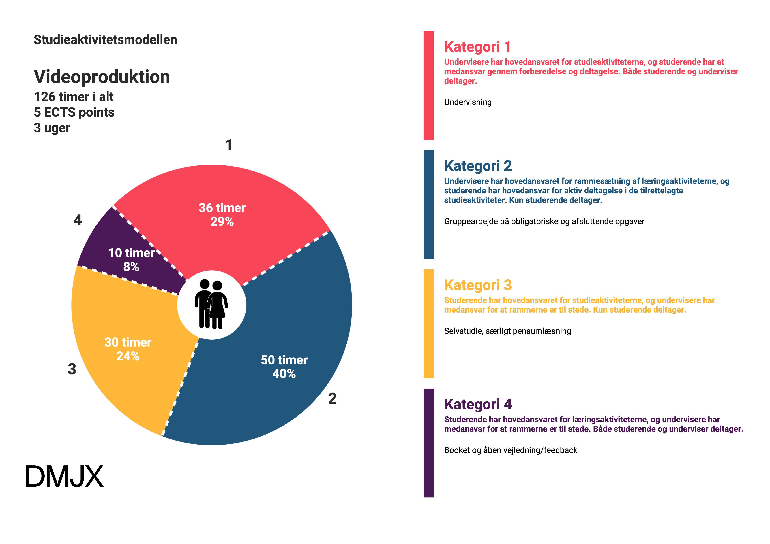

Godkendt af BBS, 2023-08-08

